昌吉州回民中学2016—2017第一学期期中高二物理试卷
一、选择题（每题4分，共40分，1-8题为单项选择，9-10题为多项选择题，多选题少选得2分，选错不得分）
1．以下说法正确的是 （ ）
A．由可知，此场中某点的电场强度E与F成正比
B．由公式可知电场中某点的电势与q成反比
C．由U_{ab}=Ed可知，匀强电场中的任意两点a、b间的距离越大，则两点间的电势差也一定越大
D．公式为电容的定义式，电容器的电容大小C与电容器两极板间电势差U无关

2．关于电功和电热的计算，下列说法正确的是（ ）
A．如果是纯电阻电路，电功可用公式W = UIt计算，也可用公式W = I²Rt计算
B．如果是纯电阻电路，电热可用公式W = I²Rt计算，但不能用公式W = UIt计算
C．如果不是纯电阻电路，电功只能用公式W = I²Rt计算
D．如果不是纯电阻电路，电热可用公式W = I²Rt计算，也可用公式W = UIt计算

3．某电解池，如果在1s时间内共有5×10¹⁸个二价正离子和1.0×10¹⁹个一价负离子通过面积为0.1m²的某截面，那么通过这个截面的电流强度是（ ）
A．0 B．0.8A C．1.6A D．3.2A
4．三个相同的金属球，原来有两个小球带电量相等，相互间的引力为F，用第三个不带电的小球依次接触两个带电球后再移走，则原来两个带电小球之间的相互引力变为 ( )
A F/2 B F/4 C F/8 D 3F/8
5．电场中有A、B两点，A点的电势φ_{A}＝30 V，B点的电势φ_{B}＝10 V，一个电子由A点运动到B点的过程中，下列说法中正确的是( )
A．电场力对电子做功20 eV，电子的电势能减少了20 eV
B．电子克服电场力做功20 eV，电子的电势能减少了20 eV
C．电场力对电子做功20 eV，电子的电势能增加了20 eV
D．电子克服电场力做功20 eV，电子的电势能增加了20 eV
6．在某电场中有a、b两点，如图所示，关于这两点的电场强度和电势的下述关系中正确的是( )
A E_{a} < E_{b} U_{a} < U_{b}
B E_{a} > E_{b} U_{a} > U_{b} . a . b
C E_{a} < E_{b} U_{a} > U_{b}
D E_{a} > E_{b} U_{a} < U_{b}
7． 在点电荷形成的电场中，其电场强度（ ）
A．处处相等
B．与场源电荷等距的各点的电场强度都相同
C．与场源电荷等距的各点的电场强度不相同
D．电场中各点的电场强度与该点至场源电荷的距离r成反比

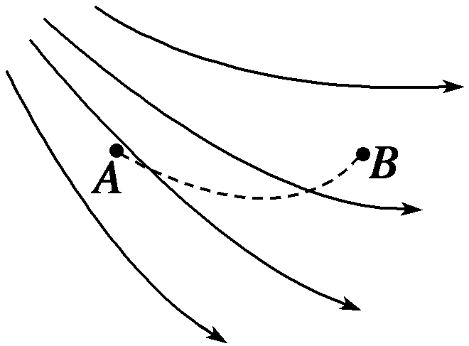
8．如图所示，实线为电场线，一带电粒子在电场中的运动轨迹如
虚线所示，下列说法中正确的是 （ ）
A．粒子一定带正电
B．粒子受到的电场力做正功
C．粒子在B点的电势能大于在A点的电势能
D．粒子在B点的加速度大

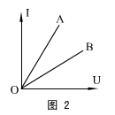
9．有A．B两个电阻，它们的伏安特性曲线如图2所示，
从图线可以判断（ ）
A．电阻A的阻值大于电阻B
B．电阻A的阻值小于电阻B
C．电压相同时，流过电阻A的电流强度较大
D．两电阻串联时，电阻A消耗的功率较大

10．某电场的电场线分布如图所示，以下说法正确的是（ ）
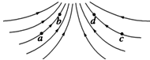
A．c点场强大于b点场强
B．a点电势高于b点电势
C．若将一试探电荷＋q由a点释放，
它将沿电场线运动到b点
D．若在d点再固定一点电荷－Q，将一
试探电荷＋q由a移至b的过程中，电势能减小

WWW.ziyuanku.com二、填空题（每空2分，共22分）
11．如图所示实验装置可用来探究影响平行板电容器电容的因素，其中电容器左侧极板和静电计外壳接地，电容器右侧极板与静电计金属球相连．
（1）使电容器带电后与电源断开
①上移左极板，可观察到静电计指针偏转角______（选填变大，变小或不变）；
②将极板间距离减小时，可观察到静电计指针偏转角______（选填变大，变小或不变）；
③两板间插入一块玻璃，可观察到静电计指针偏转角______（选填变大，变小或不变）．
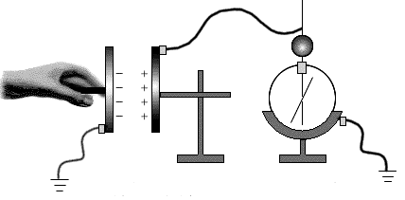
$来&源：ziyuanku.com（2）下列关于实验中使用静电计的说法中正确的有______
A．使用静电计的目的是观察电容器电压的变化情况
B．使用静电计的目的是测量电容器电量的变化情况
C．静电计可以用电压表替代
D．静电计可以用电流表替代

12．如图 (a)为某同学改装和校准毫安表的电路图，其中虚线框内是毫安表的改装电路。
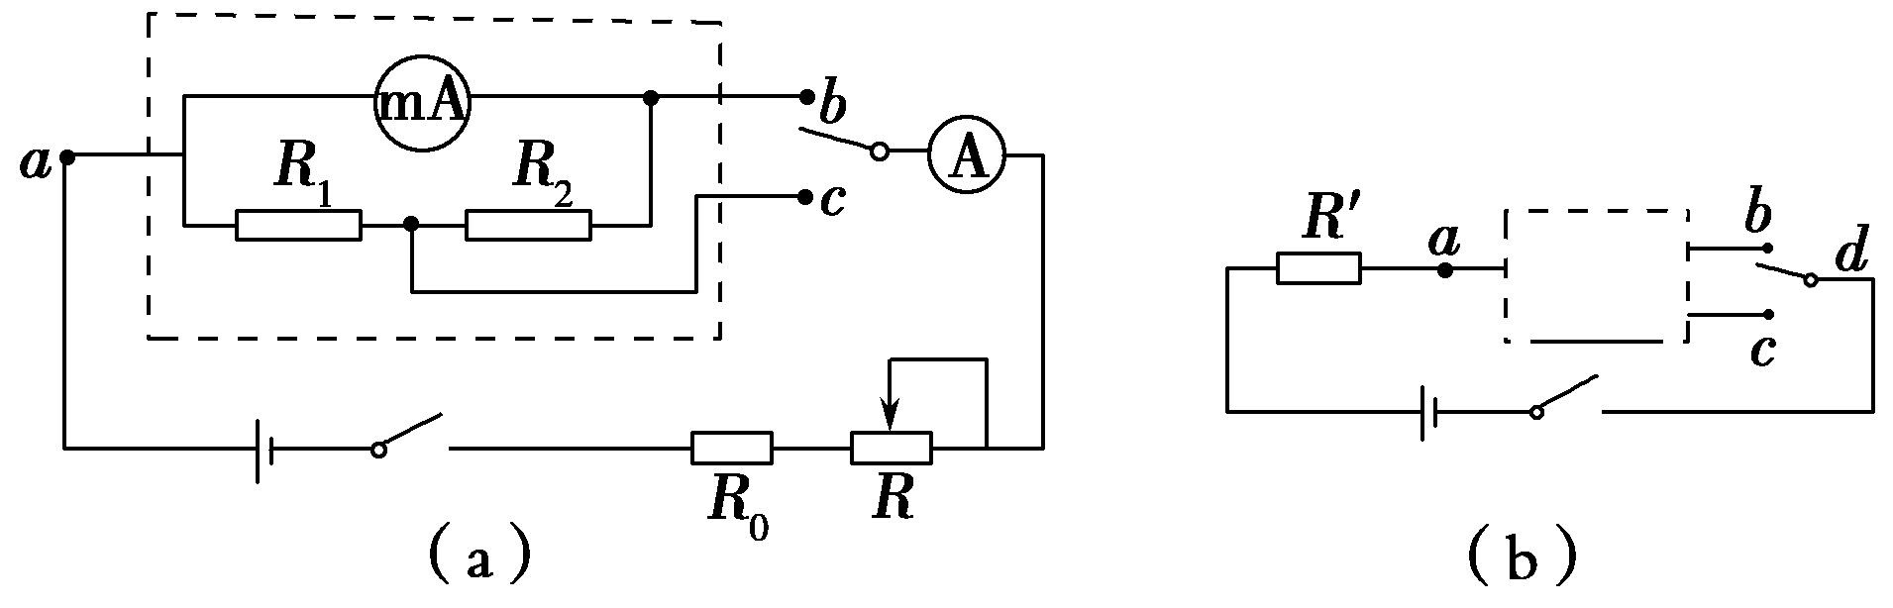
已知毫安表表头的内阻为100 Ω，满偏电流为1 mA；R₁和R₂为阻值固定的电阻。若使用a和b两个接线柱，电表量程为3 mA；若使用a和c两个接线柱，电表量程为10 mA。由题给条件和数据，可以求出R₁＝ Ω，R₂＝ Ω。

13．已知一电流表的满偏电流为3 mA，其内阻为120 Ω，要把它改装成量程为6 V的电压表
应________联(串联还是并联)的电阻值R＝________Ω.若将其改装量程为3 A的电流表，
应当对原电流表________联(串联还是并联)的电阻值R＝________Ω.

三． 计算题（共38分,14题8分，15,16.17每题10分）
Ziyuanku.com14. 将一带电量为2×10⁻⁸Ｃ的检验电荷放入点电荷Ｑ的电场中的ｐ点时，受到的电场力为
2×10⁻²Ｎ，求：
资*源%库（1）ｐ点的电场强度
Ziyuanku.com（2）如果移走检验电荷，求ｐ点的电场强度

15、相距2cm的带电两平行金属板如图所示：板间电场强度E = 5.0×10⁴ N/C，一个质量为
m = 0.01g的带电液滴悬浮在电场中静止不动，g取10m/s² ，①问液滴带什么电荷？②带电量是多少？③两板间的电压是多少？
＋ ＋ ＋ ＋

资*源%库Ziyuanku.com

－ － － －

16．图中实线是一组不知方向的匀强电场的电场线，把2×10^{－6}C的负电荷从A点沿水平方
向移到B点，电场力做了2×10^{－6}J的功。A、B两点间距离为2cm，问
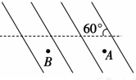
（1）匀强电场场强多大？
（2）若φ_{A}＝0，则AB中点C的电势为多少？

17．如图所示，一质子由静止经电压U₀加速后，进入两块间距为d、电压为U的平行金属板
之间，若质子从两板正中间垂直于电场方向射入，且刚好能从极板边缘穿出电场。试求：
（1）金属板的长度L；
（2）质子穿出电场时的动能。
